# Sélection comparée de MOOC (cours en ligne)
MOOC = Massive Open Online Course > Cours en ligne Ouvert et Massif
Les MOOC sont plus facilement accessibles sur ordinateur. Privilégier le navigateur Chrome.
Quelques détails
3 MOOC Vivre en France de l’Alliance Française de Paris :
➢ Vidéo d’explication d’utilisation du MOOC
➢ Possibilité de naviguer librement dans les cours et de réaliser plusieurs fois les activités
➢ Activités variées de compréhension orale et écrite, production écrite grâce au forum
➢ Disponibles sur smartphone, tablette ou ordinateur équipé de Google Chrome
➢ Cours ouverts jusqu’au 31/12/2022
➢ Inscription gratuite
➢ Possibilité́ d’avoir une « attestation de suivi avec succès » (payante)
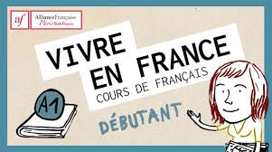MOOC niveau A1  - Public FLE débutant en français A1  - 16 séquences divisée en 8 étapes pour une durée d’apprentissage de 3h environ  - Documents semi-authentiques |  | 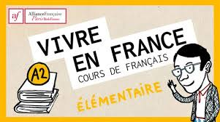MOOC niveau A2  - Public FLE niveau élémentaire A2  - 18 séquences divisées en 12 étapes pour une durée d’apprentissage de 4h environ  - Utilisation de documents authentiques (RFI Savoirs) | 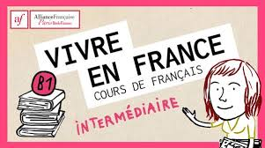MOOC niveau B1  - Public FLE niveau intermédiaire B1  - 22 séquences divisées en 12 étapes pour une durée d’apprentissage de 4h environ  - Utilisation de documents authentiques (RFI Savoirs)
MOOC Travailler en France  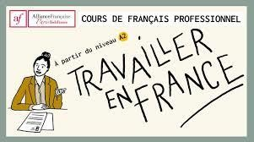 | MOOC Travailler en France  - Public FLE élémentaire en français (A2/B1)  - 1ère partie commune à tous les métiers  - 2ème partie divisée en spécialités (Bâtiment, Hôtellerie, restauration, Informatique, Santé, Services aux personnes et aux entreprises)  - Vidéos et activités interactives  - Possibilité de naviguer librement dans le cours et de réaliser plusieurs fois les activités  - Possibilité d’avoir une « attestation de suivi avec réussite » (payante)  - Inscription gratuite sur Fun Mooc  - Inscription gratuite jusqu’au 01/01/2022
MOOC Vivre et accéder à l’emploi en France  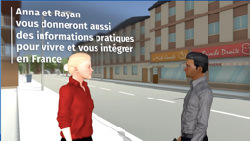 | MOOC Vivre et accéder à l’emploi en France  - Public FLE élémentaire en français (A2/B1)  - Sept chapitres pour découvrir les services publics et avoir des repères pratiques sur les démarches administratives (emploi, santé, école…)  - Vidéos et activités interactives  - Possibilité de naviguer librement dans le cours et de réaliser plusieurs fois les activités  - Durée : environ 3 heures  - Inscription gratuite sur Fun Mooc  - Inscription gratuite du 10/04/2021 au 26/03/2022
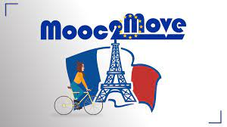  MOOC 2 Move – Le français pour l’université | MOOC 2 Move – le français pour l’université  - Public de niveau avancé (B1/B2) souhaitant s’inscrire à l’université  - Repères sur l’administration et l’organisation de l’université en France, conseils, méthodologie et français sur objectif universitaire  - Vidéos-témoignages et activités variées  - Possibilité de naviguer librement dans le cours et de réaliser plusieurs fois les activités  - Effort estimé : 24 heures (4h par semaine sur 6 semaines)  - Ouvert à tous  - Inscription gratuite sur Fun Mooc  - Inscription gratuite jusqu’au 15/11/2021
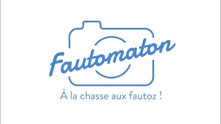  MOOC Fautomaton – La chasse aux fautoz | MOOC Fautomaton – la chasse aux fautoz  - Public francophone ou allophone à partir de C1  - Enrichir ses compétences linguistiques (orthographiques, syntaxiques, lexicales, grammaticales)  - 6 modules  - Vidéos et activités ludiques diverses  - Effort estimé : 36 heures (3h par semaine sur 12 semaines)  - Ouvert à tous  - Inscription gratuite sur Fun Mooc  - Inscription gratuite jusqu’au 18/10/2021
MOOC Ensemble en France   | MOOC Ensemble en France  - Pour comprendre la République et ses valeurs  - Public de niveau intermédiaire à avancé (B1/B2)  - 50 vidéos sous-titrées en 10 langues (témoignages et paroles d’experts)  - Des questions de compréhension et des liens vers des sites  - d’apprentissage du FLE pour aller plus loin et perfectionner son français  - Pistes pédagogiques à l’attention des formateurs  - Ouvert à tous  - Inscription gratuite

